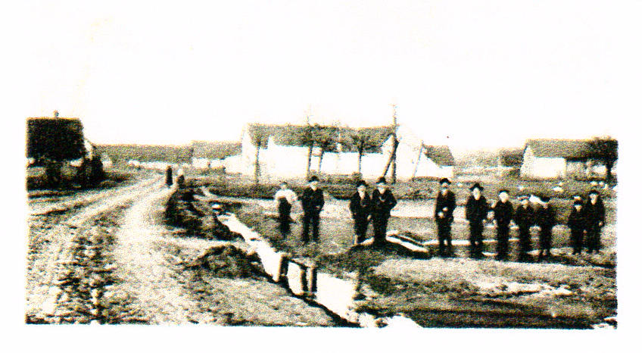
Foto: autor neuveden

Strašov – střed obce, foto z roku 1913 (zřejmě v době intenzivních dešťů nebo tání sněhu)

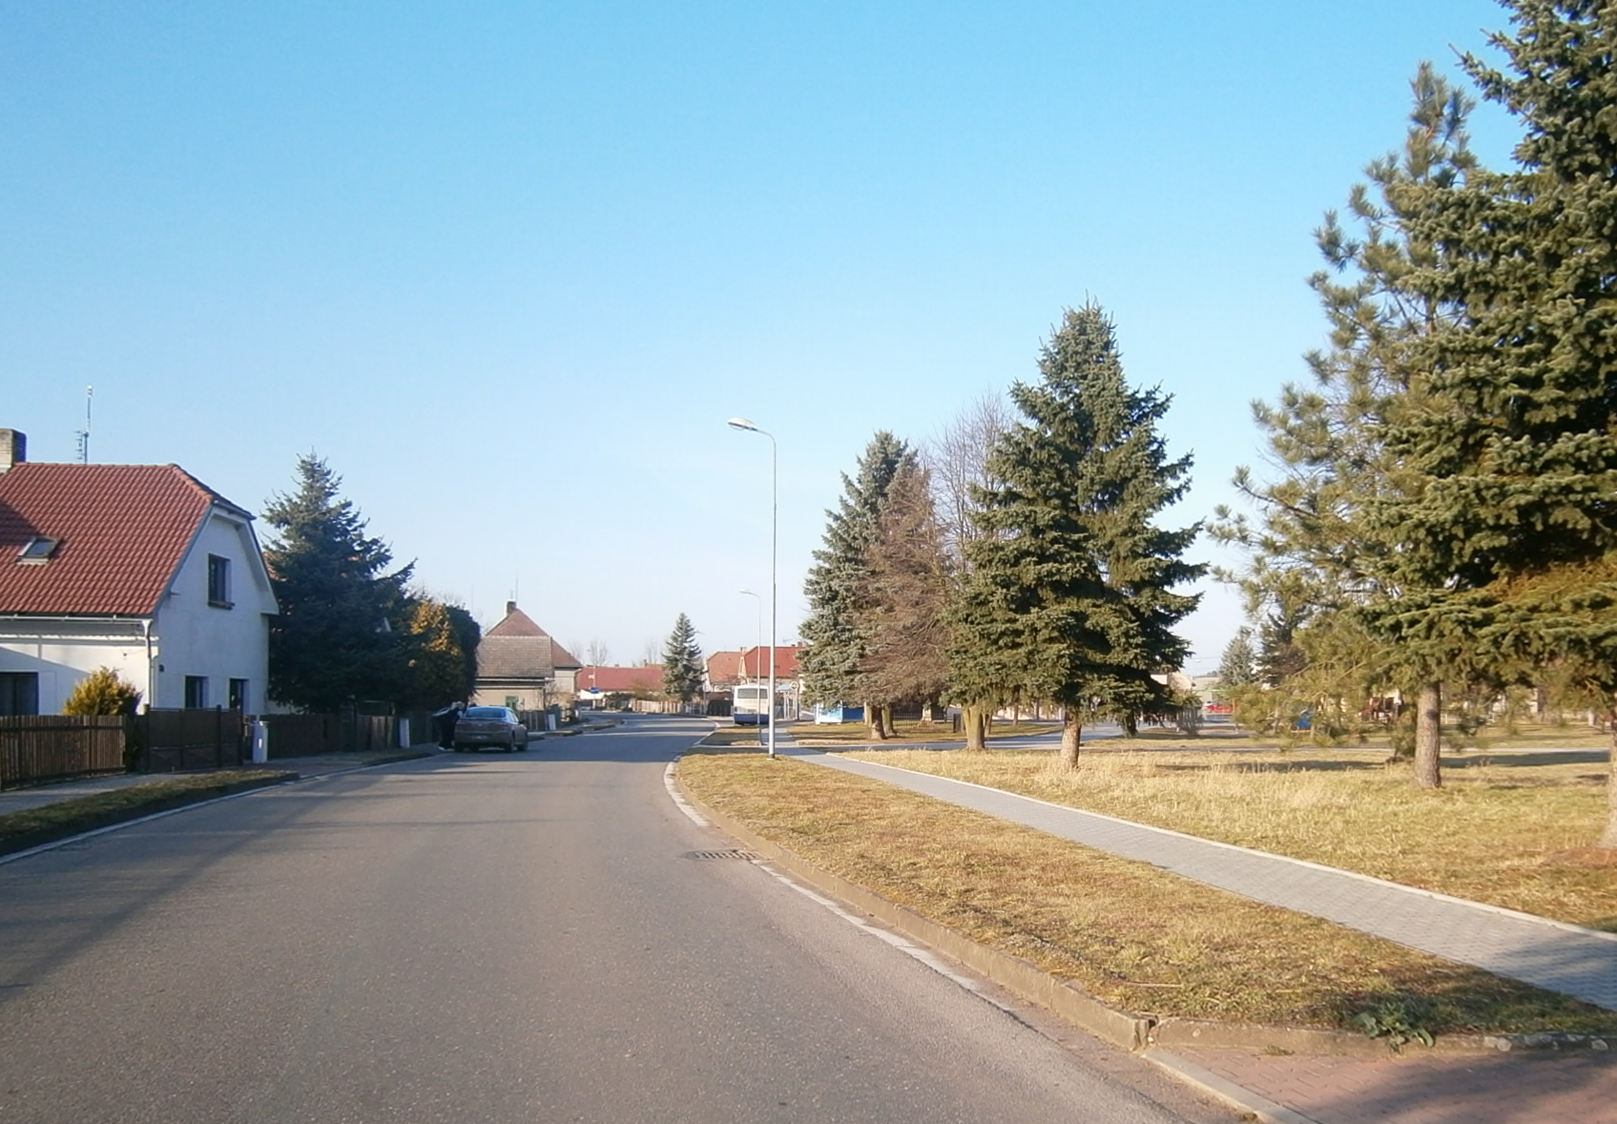
Foto: Ing. Josef Kříž
Strašov – střed obce, foto z roku 2015

